**План урока 5 класс**

**Тема:«Подготовка швейной машины к работе»**

**Цель:** Ознакомить учащихся с организацией рабочего места для машинных работ, с правилами техники безопасности

**Задачи**

* Обучающая: сформировать навыки по подготовке швейной машины к работе, заправке верхней и нижней нитей.
* Развивающая: развивать координацию движений рук, исполнительские умения
* Воспитывающая: воспитывать внимательность и аккуратность в работе

**Тип урока:** комбинированный

**План урока**

1.Организационный момент

2.Повторение ранее полученных знаний

3.Объяснение нового материала

4.Практическая работа

5.Закрепление материала

6. Подведение итога урока

7. Рефлексия

щ

**Оборудование, принадлежности, инструменты**: Учебник, рабочая тетрадь, швейная машина, нитки, линейка, ножницы, кусочки хлопчатобумажной ткани.

**Ход урока.**

**1 Организационный момент**

-Проверить отсутствующих в классе.

-Активизация учебной деятельности.

-Проверка готовности к уроку.

-Сообщение темы и целей урока.

**II. Повторение пройденного материала**

(работа в группах)

Приложение 1

**III. Изучение нового материала.**

Слово учителя.

-Для выполнения операций на швейной машине необходимо правильно организовать своё рабочее место. Оно состоит из рабочего стола, на нем устанавливается швейная машина и располагаются необходимые инструменты, приспособления и детали. Стол должен быть хорошо освещён и достаточного размера, чтобы на нем свободно могли разместиться изделия и все необходимые инструменты.

Принадлежности для шитья нужно располагать на столе так, чтобы в нужную минуту они были под рукой. Справа – коробка с инструментами, перед ученицей –объект работы. На столе должны находиться только обрабатываемые детали, инструменты и приспособления для выполнения данной технологической операции.

При работе на швейной машине надо соблюдать следующие санитарно – гигиенические требования:

*Свет должен падать на рабочую поверхность с левой стороны.

* Сидеть за машиной надо прямо, на всей поверхности стула, слегка наклонив корпус и голову вперед.

* Стул должен стоять против иглы машины.

* Расстояние между работающим и столом должно составлять10-15см, а расстояние от глаз до обрабатываемого предмета должно быть 30-40 см

* Кисти рук располагают на платформе машины, локти – на одном уровне со столом.

* Ноги должны опираться всей ступней на пол.

При работе на швейной машине необходимо соблюдать

правила безопасной работы

-Волосы убрать под косынку, застегнуть манжеты у рукавов

-Не класть ножницы и другие инструменты около вращающихся частей машины

-Следить за правильным положением рук, ног, корпуса.

-Перед работой проверить исправность шнура

-При включении электродвигателя машины в электрическую сеть и выключении браться только за корпус вилки шнура.

-Осторожно обращаться с пускорегулирующей педалью, нажимать на нее плавно, без рывков.

-По окончании работы выключить машину, убрать своё рабочее место.

Надёжная работа швейной машины во многом зависит от умения того, кто на ней работает. Необходимо твердо усвоить и знать правила работы на швейной машине:

* заправка верхней и нижней нитей,
* регулировки стежка, замены иглы,
* намотки нитки на шпульку
* смазки швейной машины.

***Заправка верхней нити***

-Установите машину на рабочий ход и поднимите иглу в верхнее положение. Поставьте катушку с нитками на катушечный стержень.

-Пропустите нитку через прорезь нитенаправителя I.

-Заведите нитку между шайбами регулятора натяжения верхней нитки, потянув её за оба конца вверх.

-Затем вставьте её в петлю компенсационной пружины

-Вдеть нитку в ушко рычага нитепритягивателя и заведите её за крючок нитенаправителя II, на фронтовой доске и за крючок нитенаправителя III, оставив свободный конец нитки длиной 10 -15 см

1. Катушечный стержень

2. Нитенаправитель 1

3. Регулятор натяжения верхней нитки

4. Компенсационная пружина

5. Рычаг нитепритягивателя

6. Нитенаправитель 2

7. Нитенаправитель 3

8. Ушко иглы

***Заправка нижней нитки***

-Для заправки нижней нитки в челночное устройство и для регулирования её натяжения используется шпульный колпачок

-Названия шпульного колпачка

-Корпус, установочный палец, прорезь, пластинчатая пружина, винт, защёлка.

-Заправку нижней нити производить в следующей последовательности

-Вставьте шпульку с намотанной ниткой в шпульный колпачок, обратите внимание, шпулька должна крутиться против часовой стрелки

З-аправьте нитку под пружину натяжения нитки шпульного колпачка оставив конец нитки длиной 10 -15 см

-Вставьте шпульный колпачок в челночное устройство. Установочный палец должен войти в прорезь челночного устройства. Если послышится щелчок, значит, колпачок со шпулькой установлен правильно.

-Закройте задвижную пластинку и. опустив и подняв иглу с заправленной верхней ниткой, выведите нижнюю нитку наверх.

-Концы обеих ниток заведите под лапку.

**III. Практическая часть.**

**1.Вводный инструктаж.**

Прежде чем приступим к практической части нашего урока, давайте вспомним правила техники безопасности при работе сшвейной машиной.

* Везде и всюду правила – их надо знать всегда!

Особенно это касается уроков школьного труда

* Любая работа требует сноровки – обращайся с инструментами ловко!

**2. Практическая работа «Подготовка швейной машины к работе»**

(Учащиеся выполняют практическую работув парах) Подготовка швейной машины к работе. Заправка верхней и нижней ниток, выполнение машинных строчек)

-Во время практической работы учащихся учитель обходит рабочие места, контролирует правильные приемы работы на швейной машине, соблюдение санитарно –гигиенических требований и техники безопасности

**3. Контроль качества выполнения работы.**

После выполнения работы учащиеся производят взаимоконтроль

Инструкция по контролю качества.

* При оценивании подготовке швейной машины к работе нужно обращать внимание на следующее:

а) правильная заправка верхней нити:

б) правильная заправка нижней нити

в) аккуратность и мастерство выполнения:

**IIV .Заключительная часть**

**1. Подведение итогов урока**

-Что нового вы узнали на сегодняшнем уроке?

-Что больше всего вас заинтересовало?

-Какие новые слова вы узнали?

**2. Выставление оценок**

-Объявить оценки учащихся за работу.

-Назвать учащихся, которые выполнили работу без ошибок.

-Назвать типичные ошибки и способы их исправления.

**Рефлексия**

1. Сегодня я узнала…

2. Было интересно…

3. Было трудно…

4. Я выполнял (а) задания…

5. Я понял (а), что…

6. Теперь я могу…

7. Я почувствовал (а) что…

8. Я приобрел…

9. Я научилась…..

10. У меня получилось….

11. Я смог (ла)…

12. Я попробую….

13. Меня удивило….

14. Урок дал мне для жизни…

15. Мне захотелось…

Приложение 1

**Задание № 1.**Перечисленные инструменты и приспособления распределите на две группы: *ножницы, линейка, лекала, ручные иголки, портновские булавки, колышек, наперсток, нитевдеватель, сантиметровая лента, манекен*

2 группа

Приспособления

1………………………………………………………………………………………………………………………………………………………………………………………

1 группа

Инструменты

2………………………………………………………………………………………………………………………………………………………………………………………

**Задание № 2.**Ответьте на вопросы теста

1.Первый проект швейной машины в 15 веке предложил

а) ЭллиасХоу

б) Карл Вейзенталь

в) Леонардо да Винчи

2. В бытовой швейной машине не существуют привод

а) электрический

б) гидравлический

в) ручной

г) ножной

3. Маховое колесо нужно поворачивать

а) на себя

б) от себя

в) не имеет значения

4. На платформе швейной машины не находится

а )выдвижная пластина

б) рейка

в) нитепритягиватель

5. Челночный комплект находится

а) на стойке рукава

б) на платформе

в) под платформой

6. На швейной машине с ножным приводом лишнее

а) педаль

б) маховое колесо

в) ручка

7. При заправке нити на швейной машине с ножным приводом ноги находятся на педали

а) да

б) нет

8. Установочный палец- это деталь шпульного колпачка

а) да

б) нет

9. При заправке нижней нити шпулька должна двигаться

а) по часовой стрелке

б) против часовой стрелки

в) не имеет значени

Приложение 2

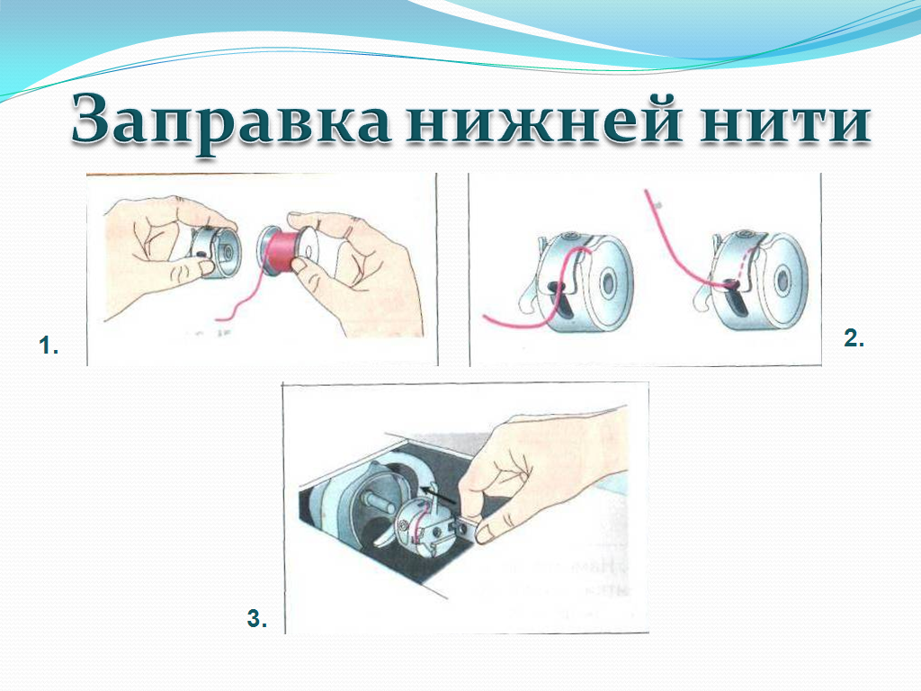

Приложение 3

